LOCALISATION PHOTOS PROJET FORAGE SAS MAROTHE.

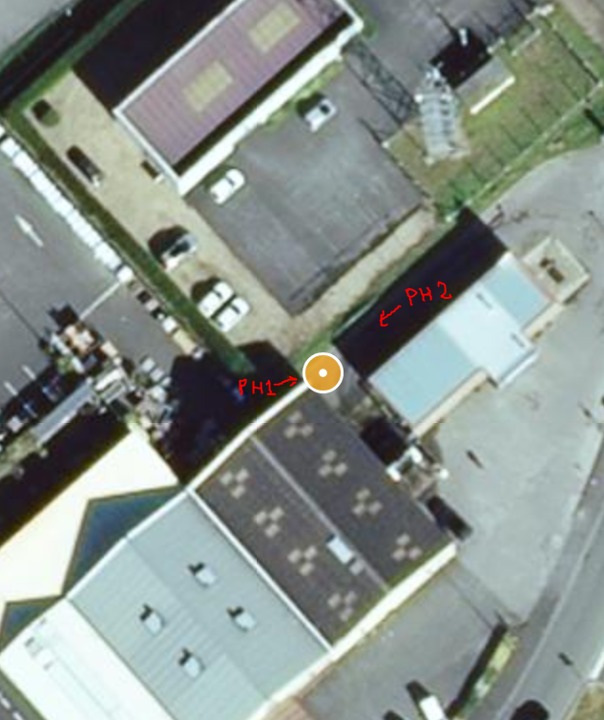

PHOTO 1

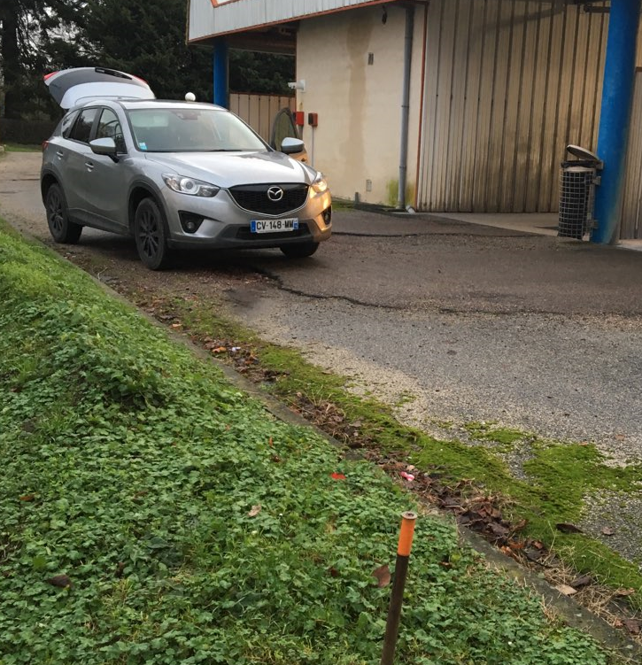

PHOTO 2.

